DB43

ICS

CCS B

备案号：

湖南省地方标准

DB43/T ****-2021

森林火灾无人机勘测技术规范

Technical specification for investigation of forest fire of unmanned aerial

vehicle

(征求意见稿)

2021- - 发布

湖南省市场监督管理局 发布

## 前 言

本标准按GB/T 1.1—2020给出的规则起草。

本标准的某些内容可能涉及专利，本标准的发布机构不承担识别专利的责任。

本标准由湖南省应急管理厅提出并归口。

本标准起草单位：湖南省森林消防航空护林站、湖南林科达信息科技有限公司。

本标准主要起草人：易宏、周涛、王军、曹文、王原、谢建平、张雷。

## 目 次

前 言 I

目 次 II

1. 范围 1

2. 规范性引用文件 1

3. 术语与定义 1

3.1. 森林火灾 Forest Fire 1

3.2. 无人机 Unmanned Aircraft 1

3.3. 旋翼无人机 Unmanned Rotor Aircraft 1

3.4. 固定翼无人机 Fixed Wing Unmanned Aircraft 1

3.5. 无人机系统 Unmanned Aircraft System 2

3.6. 任务荷载 Task Payloads 2

3.7. 勘测任务 Exploration survey task 2

3.8. 任务安全 Task Safety 2

4. 作业条件 2

4.1. 基本要求 2

4.2. 对操作人员要求 2

4.3. 无人机及相关装备要求........................................................................3

5. 作业流程 4

6. 作业准备 7

6.1. 收集现场情况 7

6.2. 制定实施方案 7

6.3. 勘测前准备 7

6.4. 勘测预飞行 7

7. 火场视频实时回传 8

7.1 装备与视频.............................................................................................8

7.2 飞行方式.................................................................................................8

7.3 视频回传基本方式.................................................................................9

7.4 火情报告.................................................................................................9

7.5 注意事项...............................................................................................10

8. 余火勘查 10

8.1 飞行方式...............................................................................................10

8.2 装备要求...............................................................................................10

8.3 判定标准...............................................................................................10

9. 过火面积测量 11

9.1. 装备要求 11

9.2测量原则 11

9.3测量设计要求 11

9.4数字正射影像 DOM 的生成...............................................................11

10. 其它内容勘测 12

11、勘测成果........................................................................................................13

11.1 填写任务书.........................................................................................13

11.2 成果提交.............................................................................................13

附录A 14

附录B 15

森林火灾无人机勘测技术规范

## 范围

本标准规定了森林火灾无人机勘测作业的术语和定义、作业条件、作业技术规程及注意事项。

本标准适用于多旋翼和固定翼无人机参与森林火灾辅助作业的现场勘测。

## 规范性引用文件

术语下列文件对于本文件的应用是必不可少的。凡是注日期的引用文件，仅所注日期的版本适用于本文件。凡是不注日期的引用文件，其最新版本（包括所有的修改单）适用于本文件。

CH/Z 3001－2010无人机航摄安全作业基本要求

AC-91-FS-2019-31R1轻小无人机运行规定（试行）

AC-61-FS-2018-20R2民用无人机驾驶员管理规定

AC-92-2019-01 特定类无人机试运行管理规程（暂行）

GB6962-86《1：500、1：1000、1：2000 比例尺地形图航空摄影规范》

GB/T16176-1996《航空摄影产品的注记与包装》

MH/T1005-1996《摄影测量航空摄影仪技术要求》

MH/T1009-2000《航空摄影技术设计规范》

## 术语与定义

### 森林火灾 Forest Fire

失去人为控制，在林地中自由蔓延，烧毁森林资源，造成经济损失，破坏生态环境，甚至造成人员伤亡，是一种自然灾害。

### 无人机 Unmanned Aircraft

利用无线电遥控设备和自备的程序控制装置操纵的不载人飞行器。

### 旋翼无人机 Unmanned Rotor Aircraft

利用多个旋翼与空气进行相对运动的反作用而获得升力的无人机，由旋翼、机体、动力装置、机载电子电气设备等组成。

### 固定翼无人机 Fixed Wing Unmanned Aircraft

利用动力装置产生推力或者拉力，并由机身固定翼产生升力的无人机，由机体结构、航电系统、动力系统、起降系统和地面控制站等组成的无人机。

### 无人机系统 Unmanned Aircraft System

由无人机以及与其相关的无线电遥控设备、遥控站（台）、任务荷载和控制链路等组成的系统。

### 任务荷载 Task Payloads

无人机搭载的完成特定任务的设备。

### 勘测任务 Exploration survey task

利用无人机系统，从空中动态勘查森林火灾燃烧、蔓延、复燃、熄灭等情况，建立正射或三维影像，测量森林火灾过火面积。

### 任务安全 Task Safety

不出事故，没有危害，不受干扰。

## 作业条件

### 基本要求

4.1.1 无人机执行森林火灾勘测应符合AC-91-FS的有关规定。

4.1.2 无人机森林火灾勘测任务宜在环境温度10℃～50℃，风力不宜大于10米/秒的气象条件下作业。

4.1.3 执行森林火灾勘测任务的无人机应达到以下要求：续航时间低于30分钟、防护等级达不到IP44(IP44是指4级防尘和4级防水的国际公认防尘防水等级认证)、抗风能力达到10米/秒、图传距离不低于5千米、购置了相关保险。

4.1.4 多旋翼无人机勘测起降场地应相对空旷平坦,周边5米范围内无高压线及高层建筑；固定翼无人机勘测起降场地在多旋翼起降场地要求的基础上，起飞方向还需满足与地面呈45°夹角的350米范围内无遮挡。

4.1.5 无人机勘测起降场地应无正在使用的雷达站、微波中继、无线电通信等干扰源，在不确定的情况下，应测试信号的频率和强度，如对无人机系统有干扰，须改变起降场地。

4.1.6 国家规定的禁飞区内不应飞行，限飞区内飞行高度、速度遵守该区域内相应的限制规定，如应急救援确实需要在禁（限）飞区飞行，应按相关要求提前解禁。

### 对操作人员要求

* + 1. 一般2人及以上操作人员为一个无人机组，明确一人为组长（飞行负责人），一个无人机组至少配备一名安全员（可兼）。
    2. 操作人员应经过相关机构培训，并取得相应民用无人机驾驶员合格证。
    3. 操作人员不应在饮用任何含酒精的液体后的8小时之内或处于酒精作用下或身体疲劳状态下操作无人机。
    4. 操作人员应掌握自我防护知识和技能，能在火场紧急逃生避险。
    5. 操作人员应着应急作业反光背心，便于身份识别、夜间作业和人员救援。
    6. 安全员应做好无人机起降安全，作业无关人员不应进入作业现场，飞行过程中通过目视观测无人机，协助无人机驾驶员实施安全飞行。
    7. 操作人员应利用通信设备保持与其他作业队伍、应急指挥部门的通信。
    8. 无人机组在处置森林火灾的过程中，应注意保密，未经允许，严禁私自将飞行任务执行情况、灾害现场图片视频上传至网络社交平台。

### 无人机及相关装备要求

* + 1. **多旋翼无人机**

|  |  |  |
| --- | --- | --- |
| 4 | 最大起飞重量 | ≥5kg |
| 5 | 最大额外负载 | ≥2.5kg |
| 16 | 最大飞行海拔高度 | ≥6000m |
| 17 | 最大可承受风速 | 7级风 |
| 18 | 最大飞行时间（空载） | ≥55分钟 |
| 19 | 工作环境温度 | -20°C 至 50° C |
| 23 | FPV摄像头 | 飞行器配置FPV摄像头，画面分辨率不低于720p |
| 25 | 无人机防护等级 | 飞行器具备IP45防护等级 |

* + 1. **固定翼或混合翼无人机**

|  |  |  |
| --- | --- | --- |
| 1 | 动力系统 | 纯电动动力系统 |
| 2 | 翼展 | 翼展长≥2.6m，机身长≥1.6m |
| 3 | 最大起飞总重 | 最大起飞总重≥12kg，最大任务载荷≥1.5kg |
| 4 | 续航时间 | 续航时间≥1.5h |
| 5 | 巡航速度 | 巡航速度≥75km/h，最大平飞速度≥100km/h |
| 6 | 抗风等级 | 抗风等级不小于5级 |
| 8 | 具备应急处置能力 | 数据链路信号丢失自动返航、掉高自动返航和低电压自动返航等功能。 |
| 10 | 正射相机 | 像素：≥4200万；镜头焦距：≥35mm；分辨率：≥7952×5304；CCD尺寸：优于35.9×24mm（全画幅）。 |

* + 1. **搭载载荷参数**
       1. **可见光红外双光摄像头**

|  |  |  |
| --- | --- | --- |
| 3 | 防护等级 | 不低于IP44 |
| 4 | 混合光学变焦 | ≥23倍 |
| 6 | 有效像素 | ≥2000万 |
| 8 | 最大变焦倍数 | ≥200倍 |
| 10 | 有效像素 | ≥1200万 |
| 13 | 红外相机 | 支持8倍数字变焦 |
| 14 | 红外相机 | 分辨率≥640*512 |
| 15 | 红外相机 | 视频帧率≥30HZ |

* + - 1. **云台喊话器**

|  |  |  |
| --- | --- | --- |
| 1 | 尺寸 | ≥140mm*140mm*132mm |
| 2 | 重量 | ≥600g |
| 3 | 声压级 | ≥130dB |
| 4 | 声音传播距离 | ≥500m |
| 5 | 功率 | ≥30w |
| 6 | 俯仰角度 | 自动调节0°---90° |
| 7 | 防护等级 | IP43 |
| 8 | 通信链路 | 4G |
| 9 | 工作温度 | -10C°-----40C° |

* + - 1. **云台变焦灯**

|  |  |  |
| --- | --- | --- |
| 1 | 重量 | ≥730g |
| 2 | 尺寸 | ≥166*110*137mm |
| 3 | 总功率 | ≥65w |
| 4 | LED功率 | ≥60w |
| 5 | 光通量 | ≥4398lm |
| 6 | 中心光照度 | 7.5°，125Lux@50m，28Lux@100m |

## **4.3.4数据处理工作站**

|  |  |  |
| --- | --- | --- |
| 1 | CPU核心数，主频 | i7 8700k, i9 7900X, i9 7980XE |
| 2 | GPU | GTX 980, GTX 1070, RTX 2080。 |
| 3 | 内存大小 | - 小型项目(1400万像素100 - 500张图片): 16GB内存, 30GB固态硬盘可用空间。  - 种型项目(1400万像素500张图片以上): 32GB内存, 60GB固态硬盘可用空间。  - 大型项目(1400万像素2000张图片以上): 64GB内存, 120GB固态硬盘可用空间。 |

## 作业流程

森林火灾无人机勘测作业流程包括：收集现场情况、制定实施方案、勘测实施准备、勘测实施、填写任务书、签字确认、勘测成果提交。

流程图见图1。

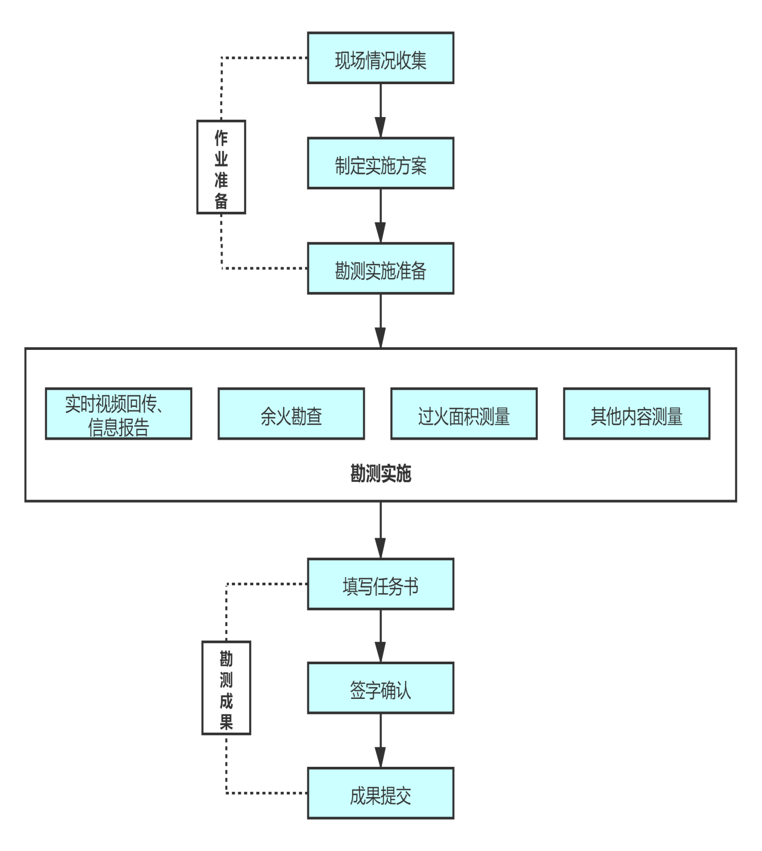

图1

## 作业准备

* 1. **收集现场情况**

收到勘测任务后，应对飞行空域、地理位置、交通路线、气象条件、联络人员及火场基本情况进行收集，评估作业机组到达火场时间，确认作业现场是否适合无人机作业。

* 1. **制定实施方案**

无人机组应根据前期收集的现场情况，制定实施方案，包括但不限于下列内容：

1）作业人员及联系方式；

2）无人机类型及数量；

3）任务荷载、通信设备、充电装置、车辆及其他辅助作业装备；

4）起降点位置选择；

5）火场位置；

6）飞行高度、速度；

7）安全措施。

* 1. **勘测前准备**

6.3.1 作业人员赶往任务前，须仔细检查设备的状态是否正常。检查工作应按照检查内容逐项进行，对直接影响任务安全执行的车辆、无人机系统进行重点检查。每项检查须两名操作人员同时检查或交叉检查。**（检查表见附录A）**。

6.3.2 作业人员到达现场后，应对无人机系统进行安 装、调试，确认无人机系统工作正常，并将准备情况报告指挥人员。

6.3.3 二次确认作业现场条件适合无人机作业，无安全隐患，等待指挥人员指令起飞。

* 1. **勘测预飞行**

作业前，作业人员应按实施方案进行预飞行，确保各系统能正常作业。当出现下列情况时应立即中止作业：

1）作业任务取消；

2）气象条件发生变化不适宜作业；

3）设备故障影响数据传输或保存；

4）作业场地火情临近或现场有其它安全隐患；

5）不具备与实施救援的其他有人驾驶航空器在同一火场作业等情况。

## 火场视频实时回传

**7.1装备与软件**

**7.1.1装备**

过火面积小于2个平方千米使用多旋翼无人机装备要求,(见4.3.1），过火面积超过2个平方千米使用固定翼或混合翼无人机装备，(见4.3.2）。

**7.1.2无人机飞行管理系统和无人机飞行APP软件：**

1）无人机飞行管理系统和无人机飞行APP需与湖南省森林防灭火信息管理系统兼容，并实现语音实时通话功能和远程视频语音实时传输功能；

2）飞行APP需具备操控无人机进行实时测点测面功能；

3）飞行APP需具备不同时间段拍摄的图片分析对比功能；

4）飞行APP需具备全自主航线飞行功能，并且能实现飞行轨迹保存与调取功能，可同时记录拍摄角度、拍摄高度等参数，方便灾后调查时调用前期数据；

5）飞行APP需能与其他业务系统集成，实现数据挖掘、智能分析、研判预测等功能。

**7.2飞行方式：**

**7.2.1扫描法**

在过火面积大而广上作业，采用扫描法，飞机通过“几”字形航线作业，效率高。

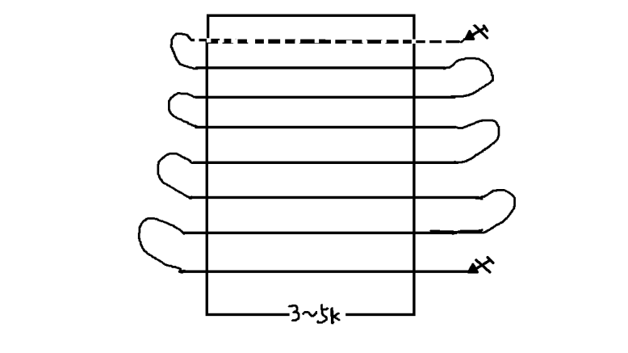

**扫描航线设计**

**7.2.2环绕法**

当需要对火场中心或重点区域做全方面监测时，则采用环绕飞行方式。让被拍摄火场处在镜头中央位置，通过操控遥控器，让无人机尽量匀速、正圆的围绕被拍摄物体飞行。

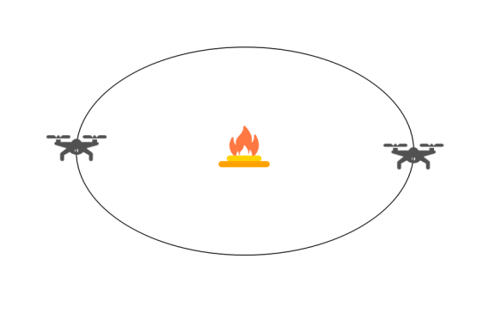

**环绕法航线设计**

**7.2.3串联法**

在小块分散或狭长的火场作业时，如火场是一直线上，可以采用直飞的方式拍摄，拍摄镜头角度为45°。

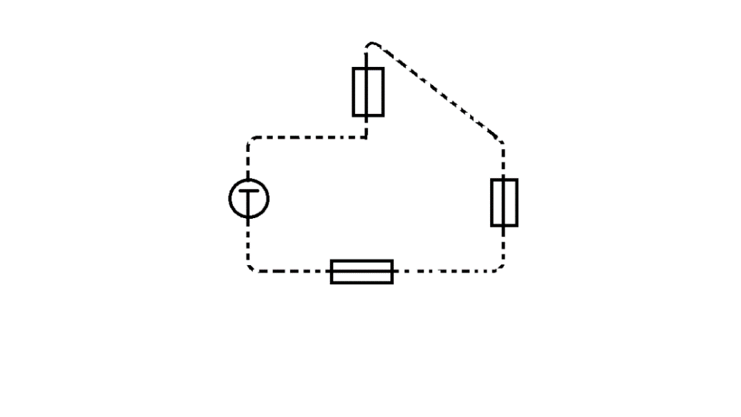

**串联法航线设计**

**7.2.4指挥部指令飞行：**作业期间指挥部根据需要对现场情况进行调度指挥，无人机在保证安全情况下根据指挥部指令实施。

**7.3视频回传基本操作**

7.3.1视频回传通过4G/5G或其他专用方式传输传到指挥平台。

7.3.2地点选在网络信号优的场所，直播码流不低于100kb/s,直播清晰度选择“高清”。

7.3.3点击“开始直播”APP开启直播的终端进行语音、文字即时通信.辅助任务执行APP能自动同步飞行记录，将无人机获取的图像和视频数据将上传至媒体库。

**7.4火情报告。无人机操作人员执行飞行任务的同时实时语音播报并同步实时无人机屏幕报告指挥大厅。包括但不限于下列内容：**

1）作业人员及所在位置；

2）气候条件。包括天气、温度、湿度、风向、风速、能见度等；

3）无人机类型及其所搭载的任务荷载；

4）无人机当前所在火场方位、飞行速度、飞行高度等；

5）火场当前过火面积、燃烧类型、火势、森林类型、主要树种等；

6）火场周边兵力部署情况、周边交通路线、重要设施、主要建构筑物等；

7）扑救建议。

**7.5注意事项**

7.5.1为任务需要，飞行高度须超过相对高度500米时，应在确保安全的前提下，另选合适起降点。

7.5.2无人机作业时，不应直穿森林火灾上空的烟雾层。

7.5.3无人机飞行姿态平稳度的俯仰角、倾斜角平稳度及偏航角平稳度精度误差范围应为±5°。

7.5.4在夜间作业时，应根据指挥人员指令，适时切换可见光与红外光镜头。飞行高度相对昼间适当增加，飞行速度相对昼间减半。

7.5.5在昼间作业时，无人机飞行高度宜为真高80米，可根据实际情况调整。

7.5.6 火场现场如无网络信号，为保证直播需要有相关处置预案。如：三网卡、双控控制、卫星通讯等。

## 余火勘查

利用无人机搭载红外热成像荷载对整个火场过火区域进行扫描勘查，通过颜色和温度比对的方式，勘查识别地面人员不易发现的地下火及树冠火，阴燃火点，防止复燃形成二次火灾。

**8.1飞行方式**

8.1.1无人机悬停在火场相对安全高度80米实施火场扫描飞行（见7.2.1）.

8.1.2设定无人机红外相机复查现场余火的临界温度值为：80℃。

8.1.3通过无人机屏幕显示温度值和温度显示颜色参照判定标准。（见8.3）

8.1.4重点区域（80℃以上）通过开启等温线功能直观判定指定区域温度区间的物体（见8.3）

**8.2装备要求**

多旋翼无人机搭载可见光红外双光镜头，参数见4.3.1和4.3.3.1。

**8.3判定标准**

在无人机飞行高度为火场相对高度80米，红外热成像调色盘为热熔（Fusion），测温模式为低增益情况下，参考不同温度和颜色采取建议措施如下表所示：

|  |  |  |  |
| --- | --- | --- | --- |
| **颜色** | **温度范围** | **基本特征** | **建议措施** |
|  | ≥400℃ | 地表火、树冠火的明火点 | 建议有条件的请求直升机参与吊桶灭火，地面人员参与清理 |
|  | 200℃～400℃ | 地下火，不见火焰，有浓烟雾 | 建议地面人员到达所在位置清理余火 |
|  | 100℃～200℃ | 热辐射区，热量大，随时发展成明火 |
|  | 80℃～100℃ | 人为扑灭区域，可能有零星火点遗漏 | 持续关注30分钟，防死灰复燃 |
|  | 40℃～80℃ | 已烧完区域，地表仍有余热 | 持续关注30分钟 |
|  | 10℃～40℃ | 未被燃烧区域 | 最小程度关注 |

## 过火面积测量

**9.1装备要求**

过火面积小于5个平方千米使用多旋翼无人机（见4.3.1）过火面积超过5个平方千米使用固定翼或混合翼无人机(见4.3.2）。

**9.2测量原则**

9.2.1昼间森林火灾处置完毕，无复燃情况30分钟后，便可开始实施森林火灾过火面积测量。

9.2.2执行测量任务应确定火场最高海拔点后，再评估飞行高度，以确保飞行安全。如过火面积太大，可分为若干区域测量。

9.2.3测量宜采用自动控制模式，测量比例不应低于1:2000。

9.2.4通过空中拍摄的数据，生成正射影像图，利用专业软件勾画过火区域，生成过火面积数据。数据采集完毕后，数据传输处理速度越快越好，一般、较大森林火灾不宜超过4小时，重大、特别重大森林火灾不宜超过6小时。

**9.3测量设计要求**

**9.3.1三维测量**

（1）航线设计按照（见7.2.1）覆盖全部测区且至少外扩一倍。

（2）航线设计不低于 70%重叠度（航向 75%至 85%， 旁向 70%至 80%以上）。

（3）航线弯曲度不大于 3%。

（4）航摄分区内实际航高与设计航高之差不超过设计航高的 10%

**9.3.2正射测量**

推荐设置的航向重叠率为 80%，旁向重叠率为 70%，适用于大部分场景。对于地形起伏变化较大的区域，地形最低点和最高点重叠度相差过大的情况下，为了保证最高点处的重叠度，可以适当增加重叠率。地势平坦的区域，整体重叠度接近，可以适当减少重叠率，以增加航测效率，减少数据处理量，但需确保航向重叠率不低于 65%，旁向重叠率不低于 60%。

**9.4数字正射影像 DOM 的生成**

9.4.1数据处理设备，推荐参数见4.3.4

9.4.2正射影像的自动镶嵌

自动镶嵌的过程是arcgis或globalmapper软件对该区域内的 DOM 影像进行镶嵌，以完成该图幅的正射影像生成。

9.4.3正射影像的修补

对于由于山地起伏航向或者旁向重叠度低而造成的模型之间的漏洞，采用后处理软件的影像修补工具进行修补，修补后的色彩尽可能调色成一致。

9.4.4正射影像的输出

经修补后生成的正射影像，按 1： 1000 标准分幅图廓坐标进行裁切，得到图幅的影像数据，然后输出相应的tif 文件。

9.4.5正射影像的调色

生成的正射影像进行最后的匀色 ，对色彩明显不协调的地方在 photoshop 中进行匀色处理。

9.4.6正射影像的接边检查

使用专用图像处理软件 PhotoShop 对影像进行接边，主要处理图幅两边房屋倒向不致、色调差别太大，及接边处是否存在误差。

正射影像的接边限差（mm） ：

|  |  |  |
| --- | --- | --- |
| 地形类别 | 单模型接边 | 图幅接边 |
| 平地、丘陵地 | 1.0 (1.5) | 1.0 (1.5) |
| 山地、高山地 | 1.0 (1.5) | 1.5 (2.0) |

注： 表中括号中的限差为个别情况下的接边限差。

每一条边都百分之百进行接边检查。最后，测区总拼图检查接边，测区之间检查 接边，确保完整无误。

9.4.7过火面积标定

将正射影像图导入GIS软件，使用标绘工具对过火区域的边缘进行勾绘，获取整个过火区域后，使用GIS软件中的计算功能，测算出过火区域面积。

## 10.其它内容勘测

10.1较大以上森林火灾，或指挥部有要求的森林火灾，应从火场东、南、西、北四个方位拍摄空视图，并标注前线指挥部、隔离带、方位、侦察时间、火线、火点、烟点、风向标及其它关键要素。

10.2对于较大及以上森林火灾，在抵达火场和火情处置完毕后，分别拍摄火场全景图，用于之后火场案例研究。

10.3对于重大、特别重大森林火灾，或指挥部有要求的，宜对火场实施倾斜摄影，三维建模。供指挥部门研究制定火场作战策略。

**11.勘测成果**

勘测任务执行完毕，应根据火场实际情况，认真规范填写好任务书**。(飞行任务书见附录B)**并提交相关成果

**11.1填写任务书**

无人机飞行任务书逐项填写完毕并复核无误后，由飞行负责人、安全员以及现场任务委派当事人（见证人）签字确认。最后由任务委派方人员审核签字，审核人不在现场的，可在事后补签。

**11.2成果提交**

无人机任务执行完毕后3天内，应将火场的相关图片、视频等影像及其它数据成果提交给同级相关管理部门备案、归档。

|  |  |  |
| --- | --- | --- |
| 序号 | 成果名称 | 成果格式 |
| 1 | 视频 | MP4 |
| 2 | 正射 | Tif |
| 3 | 三维 | OSGB |
| 4 | 照片 | JPG |

附录A

（资料性附录）

无人机飞行任务检查清单

|  |  |  |
| --- | --- | --- |
| **检查项目** | **检查内容** | **是否符合** |
| 车辆检查 | 是否满油 |  |
| 刹车动力有无问题 |  |
| 是否自备食品和水 |  |
| 无人机检查 | 数量是否满足任务需要 |  |
| 外观有无损伤 |  |
| 构件连接是否牢固正常 |  |
| 线缆有无破损，接插件有无变形、短路 |  |
| 螺旋桨有无损伤，紧固螺旋是否拧紧，整流罩是否安装牢固 |  |
| 飞控系统、遥控器 | 是否正常通电、通信 |  |
| 零配件检查 | 零配件是否齐全 |  |
| 有无备品备件 |  |
| 电源检查 | 机载电池（包括点火电池、接收机电池、飞控电池、舵机电池等）数量是否满足，电量是否充满 |  |
| 电池与机身之间、电池接插件连接是否牢固 |  |
| 充电设备是否正常 |  |
| 存储设备检查 | 数量是否充足 |  |
| 内存是否满足 |  |
| 任务荷载检查 | 喊话器能否正常通电喊话 |  |
| 喊话器音频能否正常播放 |  |
| 变焦镜头能否正常连接和变焦 |  |
| 双光镜头能否正常连接和切换 |  |
| 抛投器能否正常连接和开合 |  |

检查人： 复核人：

日 期： 日 期：

附录B

（资料性附录）

无人机飞行任务书

|  |  |  |  |  |  |  |
| --- | --- | --- | --- | --- | --- | --- |
| **作业区域/地点** | |  | | **作业人员** |  | |
| **对接人/电话** | |  | | **车辆驾驶员** |  | |
| **出发时间** | | 年 月 日 点 分 | | **到达时间** | 年 月 日 点 分 | |
| **任务类型** | | □巡护侦查 □通信保障 □视频传输 □物资抛投 □其他 | | | | |
| **作业设备** | | □四旋翼 □六旋翼 □固定翼 □变焦镜头  □双光镜头 □抛投器 □喊话器 □其他 | | | | |
| 序号 | 起飞地点 | 起飞时间 | 降落时间 | 飞行时间  （分钟） | | 备注 |
| 1 |  |  |  |  | |  |
| 2 |  |  |  |  | |  |
| 3 |  |  |  |  | |  |
| 4 |  |  |  |  | |  |
| 5 |  |  |  |  | |  |
| 6 |  |  |  |  | |  |
| 7 |  |  |  |  | |  |
| 8 |  |  |  |  | |  |
| 9 |  |  |  |  | |  |
| 10 |  |  |  |  | |  |
| 合计 | | | |  | |  |
| 飞行负责人 | |  | | 日 期 | |  |
| 安全员 | |  | | 日 期 | |  |
| **任务执行情况：** | | | | | | |
| 经办人 | |  | | 日 期 |  | |
| 审核人 | |  | | 日 期 |  | |